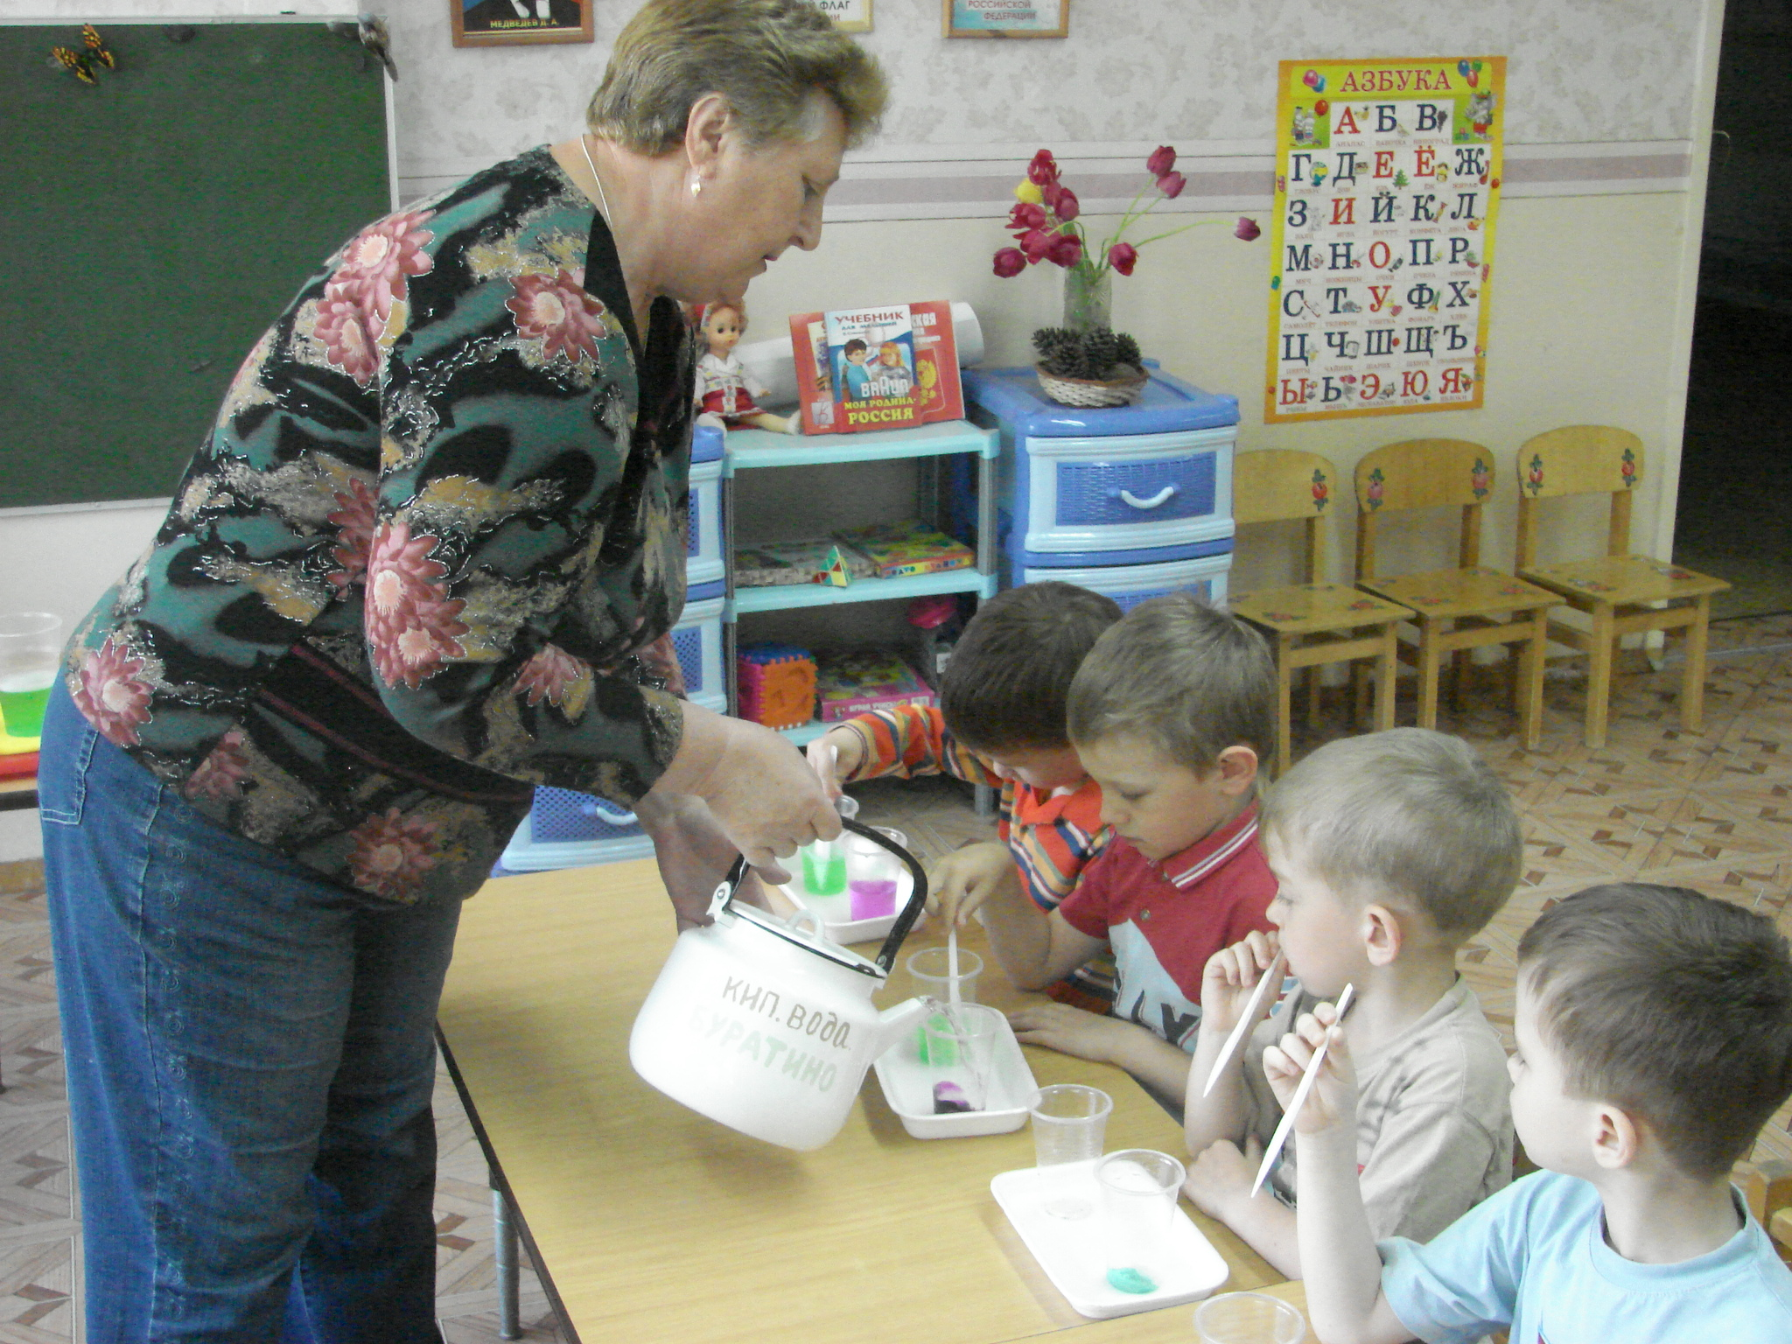
Эксперименты в домашних условиях

Занимательные опыты, эксперименты побуждают детей к самостоятельному поиску
причин, способов действий, проявлению творчества.

Ниже приведены варианты совместной исследовательской деятельности детей и родителей в ходе использования естественных ситуаций дома:
1.В ванной комнате разрешить играть с пустыми баночками, флаконами, мыльницами (Куда больше воды поместилось? Куда вода легче набирается? Почему? Откуда воду легче вылить? Чем быстрее набрать воду в ванночку ведром или губкой?) Это поможет ребенку исследовать и определять характеристику предметов, развивать наблюдательность.

2. Экспериментировать с предметами (тонут или плавают в воде). Как думаешь, утонет бутылка или нет? Что будет, если набрать в нее воды? Сколько, по-твоему воды нужно набрать, чтобы утонула? Если прижмешь, а потом отпустишь, что будет?). Это поможет понимать, что такое объем, делать открытия и смелее экспериментировать.

3.Уборка комнаты (Как ты считаешь, с чего нужно начать? Что для этого нужно? Что ты сделаешь сам? В чем тебе понадобится помощь?). Подобная ситуация развивает наблюдательность, умения планировать и рассчитывать свои силы.

4.Поливка цветов (Всем ли растениям надо одинаково поливать? Почему? Можно ли побрызгать все растения водой, а рыхлить землю у всех растений?) Это поможет воспитать бережное отношение к природе и сформировать знания о растениях, способах ухода за ними.

5. Ремонт в комнате (Какого цвета обои ты хотел бы видеть в своей комнате? На что бы тебе приятно было смотреть? Как думаешь, где лучше всего повесить твои рисунки?) Это поможет ребенку научиться высказывать суждения, фантазировать, аргументировать свою точку зрения.

Несложные опыты и эксперименты можно организовать и дома. Для этого не требуется больших усилий, только желание, немного фантазии и конечно, некоторые научные знания.
Кухня – это место, где ребёнок мешает родителям, особенно маме, когда она готовит еду. Если у вас двое или трое детей, можно устроить соревнования между юными физиками. Поставьте на стол несколько одинаковых ёмкостей, низкую миску с водой и поролоновые губки разного размера и цвета. В миску налейте воды примерно на 1,5 см. Пусть дети положат губки в воду и угадают, какая из них наберёт в себя больше воды. Отожмите воду в приготовленные баночки. У кого больше? Почему? Можно ли набрать в губку столь воды, сколь хочешь? А если предоставить губке полную свободу? Пусть дети сами ответят на эти вопросы. Важно только, чтобы вопросы ребёнка не оставались без ответа. Если вы не знаете точного ( научного) ответа, необходимо обратится к справочной литературе.
Эксперимент можно провести во время любой деятельности.
Например, ребёнок рисует, У него кончилась зелёная краска. Предложите ему попробовать сделать эту краску самому. Посмотрите, как он будет действовать, что будет делать. Не вмешивайтесь и не подсказывайте. Догадается ли он, что надо смешать синюю и желтую краску? Если у него ничего не получиться, подскажите, что надо смешать две краски. Путём проб и ошибок ребёнок найдёт верное решение.
Домашняя лаборатория
Экспериментирование – это, наряду с игрой – ведущая деятельность дошкольника. Цель экспериментирования – вести детей вверх ступень за ступенью в познании окружающего мира. Ребёнок научиться определять наилучший способ решения встающих перед ним задач и находить ответы на возникающие вопросы. Для этого необходимо соблюдать некоторые правила:
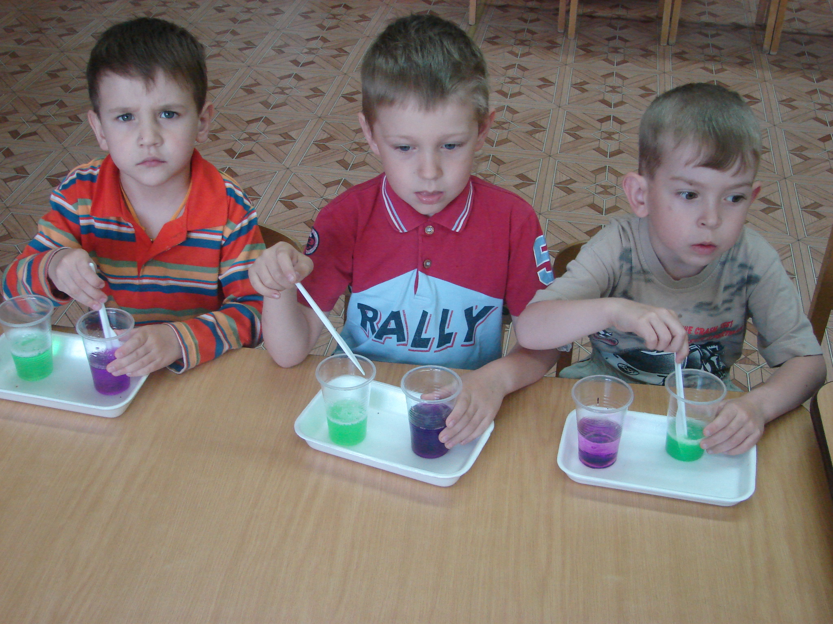
1.Установите цель эксперимента ( для чего мы проводим опыт)
2.Подберите материалы (список всего необходимого для проведения опыта)
3.Обсудите процесс (поэтапные инструкции по проведению эксперимента)
4.Подведите итоги (точное описание ожидаемого результата)
5.Объясните почему? Доступными для ребёнка словами.

